呼吸肌力量訓練（RMST）臨床實務操作與進階病例處方
專業研習成果報告（第二部分）
Advanced Clinical Protocols, Manometry Calibration, Neuroplasticity & Disease-Specific RMST Applications
課程主題：RMST 臨床實務、設備校準、神經可塑性與進階個案解析 | 主講講師：Lauren, MS, CCC-SLP & Jenny, MS, CCC-SLP
主辦機構：Aspire Respiratory Products / 國際臨床研習培訓 | 重點範疇：ALS/PD/中風處方、1/4圈校準法、咳嗽氣流動力學、吞嚥肌電圖分析

一、 第二階段研習重點執行摘要 (Executive Summary)
本階段研習深入探討呼吸肌力量訓練（RMST）在臨床實務中的執行技術、精準設備校準、神經可塑性生物學機制，以及在不同神經與器質性疾病中的個別化處方。重點涵蓋：
1. 神經可塑性十大原則（Kleim & Jones）如何引導 RMST 之運動單元徵召（Motor Unit Recruitment）、突觸新生（Synaptogenesis）與骨骼肌肥大（Hypertrophy）。
2. 臨床壓力計（Manometer）客觀測量計算流程 vs. 無壓力計時的『1/4 圈旋鈕校準法（Quarter-Turn Method）』。
3. 吞嚥咽期喉部運動學（Troche et al. 研究）：證實 EMST 顯著增加舌骨上提位移、擴大食道上括約肌（UES）開啟並延長舌骨上肌群 sEMG 活化時間。
4. 自發性咳嗽氣流動力學（Plowman et al. 研究）：咳嗽容積加速（CVA）與呼氣峰值流速（PCF）作為吞嚥誤吸風險的強效預測指標。
5. 漸凍症（ALS 30%~50% 低負荷維持）、帕金森氏症（早期預防性介入）、痙攣性發聲障礙鑑別診斷、頭頸癌皮瓣重建及心臟術後之精準決策。
📌 臨床核心實務速記
• 臨床黃金法則：高科技（壓力計）以 75% MEP/MIP 起始；低科技（無壓力計）以『旋緊至吹不開，回退 1/4 圈』為第一週起始點，後續每週調升 1/4 圈。
• 1/4 圈增幅基準：EMST 150 每 1/4 圈約增加 6 cmH2O；EMST 75 Lite 每 1/4 圈約增加 4 cmH2O。
• 維持期（Maintenance）：密集訓練 4~5 週後，去適應（De-training）約 7~8 週發生。維持期每週僅需訓練 1~3 天（每天 25 次），即可長期鎖定肌力增長。

二、 神經可塑性十大原則與呼吸肌重塑機制
呼吸肌力量訓練之所以能產生迅速且持久的臨床效益，核心在於同時驅動了『中樞神經系統重塑』與『周邊骨骼肌肥大』。研習將神經復健經典的十大原則（Kleim & Jones, 2008）具體實踐於 RMST：
神經可塑性原則 (Principle) | 神經生理學意涵 | RMST 臨床具體實踐方式
1. 用之則進 / 不用則退  (Use It and Improve It) | 未使用的神經迴路會退化；針對性訓練能驅動神經突觸生長與皮質重組。 | 及早介入帕金森氏症或中風患者，防止呼吸幫浦廢用性萎縮並強化神經突觸新生。
2. 特異性 (Specificity) | 訓練性質決定了神經可塑性與肌肉纖維轉變的特異方向。 | 欲增強咳嗽力與喉上提需給予呼氣肌超負荷（EMST）；欲增強通氣與脫機需吸氣肌負荷（IMST）。
3. 強度關鍵 (Intensity Matters) | 足夠的生理刺激強度是誘導運動單元徵召與皮質改變的前提。 | 常規設定於 75%~80% MEP/MIP；神經退化症（如 ALS）設定於 30%~50% 避免過勞。
4. 重複次數 (Repetition Matters) | 足夠的重複次數才能鞏固神經可塑性並轉化為長期記憶。 | 5×5 協定（每天 25 次、每週 5 天、共 4~5 週）提供充足重複刺激。
5. 遷移性 (Transference) | 單一技能的訓練可促進相關神經功能或相鄰肌群的表現。 | EMST 訓練呼氣肌同時活化舌骨上肌群，遷移並改善吞嚥咽期驅動力與發聲強度。

肌肉生理重塑階梯：訓練第 1 週即可觀察到顯著進步，主要來自『神經運動單元徵召增加（Motor Unit Recruitment）』與神經傳導速度提升；持續 4~6 週後，則轉變為實質的『肌纖維橫截面積增大（骨骼肌肥大 Hypertrophy）』與粒線體/肌球蛋白重構。
三、 維持期訓練協定與去適應效應 (Maintenance & De-training)
臨床研究指出，密集訓練 4~5 週後，呼吸肌力可維持數週，去適應（De-training）效應約在停止訓練後第 7~8 週顯現。為長期維持療效，需制定合理的維持期計畫：
訓練階段 | 科學實證處方 (Evidence-based) | 臨床實務與動機考量 (Behavioral/MI)
密集主動期 (Weeks 1-5) | 每週 5 天，每天 5 組 × 5 次 (共 25 次)，設定 75% MEP。 | 建立每日固定訓練習慣（如晨間服藥後或特定作息配合）。
維持期 (Maintenance) | 每週 1 至 3 天，每天維持 5 組 × 5 次 (共 25 次)。 | 若患者容易遺忘，建議設定固定每週 3 天（如一三五），避免完全中斷。
急性住院中斷處置 | 若因急性共病住院中斷 2~3 週，無需過度焦慮肌力歸零。 | 出院後由原先設定或調降 1/4 圈重新啟動，患者肌力記憶能迅速恢復。

四、 臨床壓力評估與阻力校準實戰 (高科技 vs. 低科技法)
在評估患者最大呼氣壓（MEP）或最大吸氣壓（MIP）並設定訓練器材時，研習詳細對比了兩種臨床路徑：
A. 數位壓力計計算流程：1. 高科技路徑（數位壓力計 Manometer 測量法）：
• 佩戴鼻夾，讓患者全力最大呼氣/吸氣連續 3 次，記錄數值取平均值，再乘以 0.75（75% 目標強度）。
• 實例演練一（健康專業用聲者）：三次呼氣壓為 112、99、122 cmH2O $
ightarrow$ 平均值 111 cmH2O $
ightarrow 111 imes 0.75 = 83.25 ext{ cmH}_2 ext{O}
ightarrow$ 選用 EMST 150。
• 實例演練二（62 歲帕金森氏症早期）：三次呼氣壓為 84、80、76 cmH2O $
ightarrow$ 平均值 80 cmH2O $
ightarrow 80 imes 0.75 = 60 ext{ cmH}_2 ext{O}
ightarrow$ 選用 EMST 150 或 75 Lite。
• 實例演練三（吸氣肌 MIP 測量）：三次吸氣壓為 -195、-218、-180 cmH2O $
ightarrow$ 平均值 -197 cmH2O $
ightarrow 197 imes 0.75 = 148 ext{ cmH}_2 ext{O}
ightarrow$ 選用 IA 150 吸氣適配器 + EMST 150。
B. 臨床無壓力計時的精準替代方案：2. 低科技路徑（無壓力計之 1/4 圈校準法 Quarter-Turn Rule）：
• 機構無壓力計時，治療師將旋鈕自最低阻力逐步旋緊，每次請患者短促用力吹氣，直到『閥門無法被吹開』為止。
• 將旋鈕往回退 1/4 圈（最後一次能成功吹開之刻度），即為該患者第 1 週之最佳訓練起始設定。
• 每週門診複查時，依據患者適應狀況向上調升 1/4 圈（Progression）。

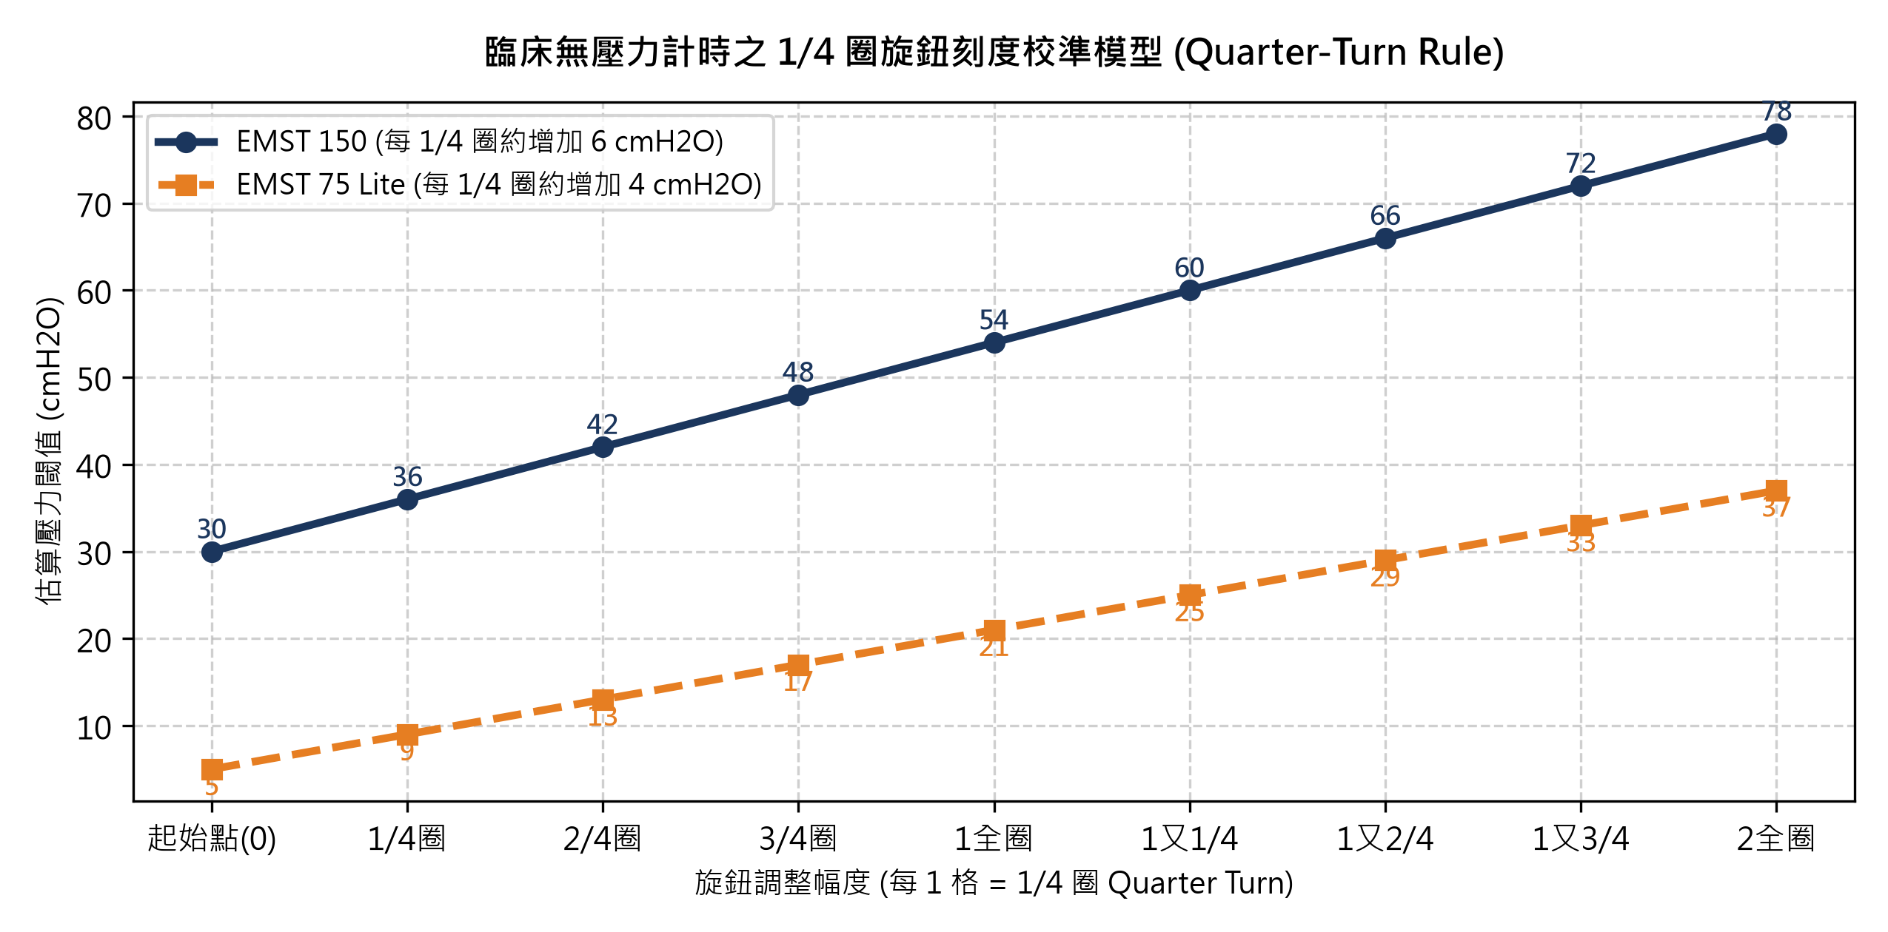
圖 1：EMST 150 與 EMST 75 Lite 之 1/4 圈旋鈕刻度壓力遞增模型圖
設備型號 | 壓力總範圍 | 每 1/4 圈 (Quarter Turn) 壓力增幅 | 臨床病歷紀錄與適用對象
EMST 150  (標準型) | 30 ~ 150 cmH2O | 約 6 cmH2O / 1/4圈  (1全圈約 24~30 cmH2O) | 紀錄方式：30 cmH2O (起點) -> 36 -> 42 -> 48 cmH2O。  適用：中風、帕金森早期、發聲障礙、運動員及一般成人。
EMST 75 Lite  (輕量型) | 5 ~ 75 cmH2O | 約 4 cmH2O / 1/4圈  (1全圈約 16~20 cmH2O) | 紀錄方式：5 cmH2O (起點) -> 9 -> 13 -> 17 cmH2O。  適用：ALS/重症肌無力、小兒神經疾病、嚴重虛弱及老年患者。

五、 臨床操作細節、常見錯誤與故障排除 (Troubleshooting)
臨床執行時，患者常因代償或操作不當削弱訓練效果，治療師應落實以下指導細節：
操作環節 | 常見臨床錯誤 / 代償動作 | 標準指導語與矯正手法
吹氣動力模式 | 緩慢、綿長地吐氣（如同吹氣球），導致無法產生足夠等長峰值壓力突破閥門。 | 【吹熄生日蠟燭法】：吸飽氣後，短促、強力、爆發性地猛力一吹（Short & fast blast!）。
臉頰固定 (Cheeks) | 吹氣時雙頰鼓起（Cheek puffing），壓力被頰部軟組織吸收而無法傳遞至喉部。 | 雙手扶住臉頰或治療師協助加壓，維持頰肌緊繃，確保所有壓力導向設備。
鼻夾使用 (Nose Clip) | 未使用鼻夾，氣流從鼻腔軟顎漏出（Velopharyngeal Insufficiency, VPI）。 | 神經疾病與老年患者一律配戴鼻夾（向上夾住鼻翼），杜絕鼻部漏氣。
口唇密封 (Lip Seal) | 口角無力漏氣，或患者習慣用力咬住吹嘴（Biting）。 | 換用扁平舒適型吹嘴（Comfort Mouthpiece），提醒『用唇包覆，不要用牙齒咬』。
姿勢調節 (Posture) | 帕金森氏症常見駝背低頭（Kyphosis），壓迫胸廓與橫膈下移空間。 | 調整為端坐、胸廓挺直、雙肩向後向下放鬆，維持氣道通暢直線。
設備清潔消毒 | 使用滾燙熱水、洗碗機或漂白水消毒，導致內部精密彈簧與塑膠閥門變形損壞。 | 僅使用常溫/微溫洗碗精肥皂水浸泡晃動 15-30 秒，清水沖淨後甩乾自然風乾。

六、 吞嚥障礙（Dysphagia）的生理學深層機制與咽期運動學
EMST 對吞嚥障礙的改善並非間接效應，而是直接透過神經肌肉共享機制強化了咽期關鍵構造：

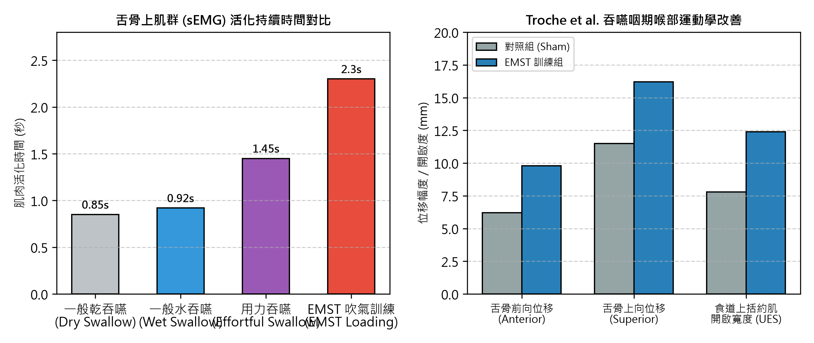
圖 2：EMST 訓練時舌骨上肌群（sEMG）活化時間與 Troche et al. 喉部運動學改善對比圖
A. 表面肌電圖 (sEMG) 實證：1. 舌骨上肌群（Suprahyoid Muscles）活化：
• 研究顯示，吹入 EMST 時，頦舌骨肌（Geniohyoid）、下頜舌骨肌（Mylohyoid）及二腹肌前腹（Anterior Digastric）之 sEMG 振幅與持續時間，顯著高於一般乾吞嚥與水吞嚥（活化時間自 0.9 秒延長至 2.3 秒以上）。
B. 電視螢光吞嚥攝影 (VFSS) 運動學證據：2. 喉部結構拉提與食道括約肌開啟（Troche et al. 2008 研究）：
• 舌骨前向上向位移（Hyoid Displacement）：顯著增加喉部上提幅度，促使會厭軟骨充分翻轉覆蓋氣道。
• 食道上括約肌（UES / PES）開啟：喉部上提增加牽引力，擴大 UES 最大開啟寬度，大幅減少梨狀窩（Pyriform sinus）與會厭谷（Valleculae）食物殘留。
• 滲漏/誤吸評分（PAS Score）：顯著降低誤吸等級，提升由口進食之安全性。
七、 自發性咳嗽生理力學與誤吸預測模型 (Plowman et al. 研究)
『咳嗽與吞嚥是一體兩面（Hand in Hand）』。當患者吞嚥出現誤吸時，咳嗽是清除氣道異物的最後一道防線。自發性咳嗽（Voluntary Cough）包含三大相：吸氣相 $
ightarrow$ 壓迫相（聲門閉合） $
ightarrow$ 爆發性呼氣相。

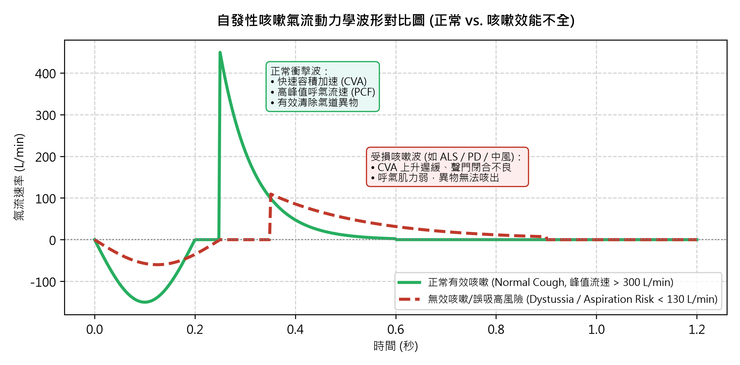
圖 3：正常咳嗽波形與神經退化/誤吸高風險咳嗽波形動力學對比圖
咳嗽動力學參數 | 正常參考範圍 | 臨床病理意義與誤吸風險預測
呼氣峰值流速  (Peak Cough Flow, PCF) | > 300 ~ 500 L/min  (低於 130~160 L/min 異常) | PCF 低於 130 L/min 時定義為咳嗽無效（Dystussia），高度預測氣道分泌物無法咳出與吸入性肺炎。
咳嗽容積加速  (Cough Volume Acceleration, CVA) | 高斜率快速上升  (迅速釋放氣流衝擊波) | Plowman et al. (2017) 證實 ALS 患者中，CVA 降低與呼氣峰值上升時間延長能精準預測吞嚥誤吸風險。
最大呼氣壓 (MEP) | > 100 ~ 150 cmH2O | 呼氣肌肉力量的核心指標。EMST 訓練直接提升 MEP，帶動 PCF 與 CVA 之全面恢復。

八、 各類特殊疾病族群處方決策與臨床案例解析
臨床疾病族群 | 推薦設備型號 | 訓練強度與處方劑量 | 關鍵考量與臨床決策重點
肌萎縮側索硬化症 (ALS)  [漸凍症 - 輕中度早期] | EMST 75 Lite  (必要時加 IA 75) | 【低負荷】30% ~ 50% MEP/MIP  組間延長休息，可分次執行 | 目標在活化維持現存運動單元，嚴禁超量高強度訓練以防氧化壓力（Oxidative Stress）加速運動神經元死亡。
帕金森氏症 (PD)  [早期至中晚期] | EMST 150  (晚期改 75 Lite) | 【標準超負荷】75% MEP  5×5×5 協定，每週 5 天 | 早期即應預防性介入（即使患者主訴未嗆咳）；維持排痰咳嗽力與說話響度，延緩晚期吞嚥惡化。
痙攣性發聲障礙 (SD)  vs. 肌張力性發聲 (MTD) | 先轉診喉科確診  (肉毒注射後輔助) | 視個案評估調整 | 【研習個案】：32 歲男性 DJ 誤診為 MTD，發聲治療無效且 MEP 僅 72 cmH2O，經複查確診為內收型痙攣性發聲障礙。
頭頸癌皮瓣重建術後  (Free Flap / 咽成形) | EMST 150 / 75 Lite | 經外科醫師評估皮瓣完全癒合  (通常術後數週至數月) | 必須先取得外科醫師核准（避免高口咽壓造成皮瓣吻合處裂開 Dehiscence）；改善放療後纖維化。
心臟胸骨切開術後  (Cardiac Surgery) | IMST 優先 (IA 150)  (暫緩高阻力呼氣) | 低至中強度吸氣訓練 | 嚴格遵守胸骨保護原則（Sternal Precautions），吸氣肌訓練可促進肺擴張並改善心肺耐力。
小兒神經復健族群  (Pediatrics, 5~21 歲) | EMST 75 Lite  (口形配合小吹嘴) | 個別化評估配合度 | 適用於腦性麻痺、小兒中風與腦腫瘤術後；以遊戲化引導短促有力吹氣。

九、 研習重點總結與臨床實踐指引
1. 呼吸肌力量訓練（RMST）具備深厚的神經與骨骼肌生理學基礎，是語言治療與心肺復健的核心實證工具。
2. 評估時善用數位壓力計（或低科技 1/4 圈刻度回退法），能精準為病患量身設定 75% MEP/MIP 起始閾值。
3. 5×5×5 標準訓練協定結合正確操作手法（戴鼻夾、扶雙頰、短促爆發吹氣），可在 4 週內顯著提升吞嚥喉上提、食道上括約肌開啟、咳嗽排痰力與發聲響度。
4. 針對 ALS、帕金森氏症、中風與頭頸癌病患，給予疾病特異性的劑量調控，能最大化功能獨立性並預防吸入性肺炎等致死性併發症。

